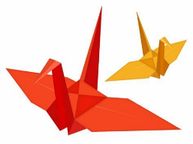

**提出用**

中学生による「伝える　HIROSHIMA プロジェクト」

第４回メッセンジャー事前研修に向けて

　第４回メッセンジャー事前研修で、留学生と平和の思いを交流します。

交流の目的は、海外の方々が「平和についてどのような思いを持っているのか」など、他者の考えを知り、今後のメッセージ作成の参考にするためです。

　　以下の例を参考に、自分のメッセージと関連付けた質問を考えてきてください。

**あなたは留学生に、どのようなことを質問しようと思いますか？質問の内容を日本語と英語で考えてみましょう。**

　　例)　平和で幸せな世界の実現のために、あなたはどのような行動をしますか？

　　　What actions will you take to realize a peaceful and happy world?

|  |
| --- |
| 日本語 |
| English |
| MEMO(Answer etc.）　※自分の回答や追加の質問などを考えてメモしておこう！ |

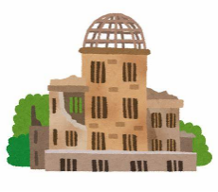

|  |
| --- |
| 日本語 |
| English |
| MEMO(Answer etc.）　※自分の回答や追加の質問などを考えてメモしておこう！ |

学校名（　　　　　　　　　　　　　　　　　　）　名前（　　　　　　　　　　　　　　　　）

提出〆切　７月１０（水）必着　※事前に留学生へ伝えるためのものです。